Информационная газета БЕСПЛАТНО

Бочкаревский вестник
Печатное издание администрации Бочкаревского сельсовета Черепановского района Новосибирской области | Выходит  с 2018 года

№ 3 (88)

28 марта

2024 год

НОВОСТИ РАЙОНА

В Черепаново ещё семь улиц догазифицировано в рамках выполнения поручения Президента В. В. Путина
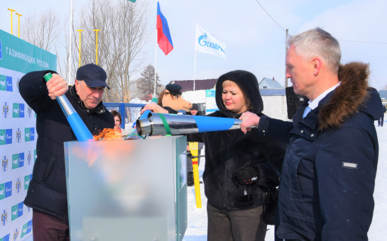
Протяженность нового газопровода высокого и низкого давления составляет 6,3 км. Смонтировано 190 выходов к домовладениям. Газифицировано 7 улиц: Бердская, Бубенчикова, Жуковского, Интернациональная, Ломоносова, Социалистическая, Покрышкина (от ул. Кирова до ул. Ломоносова).
В торжественном запуске газопровода принял участие заместитель председателя Законодательного собрания Новосибирской области М. П. Мамедов, и. о. директора филиала ООО «Газпром Газораспределение Томск» в Новосибирской области Е. В. Глушков, глава Черепановского района С. Н. Овсянников и председатель районного Совета депутатов В. М. Капич.
«Газ принципиально меняет качество жизни в каждом доме. Это надёжное тепло, комфорт, уют и чистота, – подчеркнул глава района Сергей Овсянников. – Кроме того, это забота об экологии и возможность сэкономить собственные средства. Проведены работы для запуска газа ещё на двух объектах в городе Черепаново, это 12 улиц и почти 260 выходов к домовладениям».

экономика

В марте 2024 года выполнены следующие работы:
1.Проведен электронный аукцион на выполнение работ по ремонту дороги ул.Шоссейная п.Пушной Победителе аукциона ООО «Инвест-Строй».
2. 15 марта 2024 года была размещена закупка на «Устройство детской площадки площадью 500 кв.м по адресу: Новосибирская область, Черепановский район, п. Пушной, (Новый микрорайон). 25 марта 2024 года состоялся аукцион по определению подрядчика. Победителем торгов признано ООО «СМТ» . Сроки выполнения работ с 30.04.2024 по 29.07.2024 г.

СОВЕТ ДЕПУТАТОВ
БОЧКАРЕВСКОГО СЕЛЬСОВЕТА

12 марта 2024 года прошло заседание 35 сессии Совета депутатов Бочкаревского сельсовета .Повестка дня:
1.О внесении изменений в решение тридцать третьей сессии от 28.12.2023 г №1 «О бюджете Бочкаревского сельсовета Черепановского района Новосибирской области на 2024 год и плановый период 2025 и 2026 годов» (изменениями, внесенными решениями Совета депутатов Бочкаревского сельсовета Черепановского района Новосибирской области от 09.02.2024 № 1).
Докладчик: Карпова О.И., глава Бочкаревского сельсовета
2. Об утверждении Положения о бюджетном процессе в Бочкаревском сельсовете Черепановского района Новосибирской области
Докладчик: Карпова О.И., глава Бочкаревского сельсовета

культура

Пушнинский СДК

Эй, гуляй народ! Масленица к нам идёт!

"Широко" отпраздновали Масленицу жители и гости нашего посёлка. Песни пели да хороводы водили, в игры народные играли да удаль молодецкую проявляли, на санях соревновались, мешками сражались и даже на коне покатались. Добры молодцы да красны девицы всем помогали, а Медведь с Котом детишек развлекали подарочки раздавали.
Хозяюшки чаем с блинами угощали, самый вкусный распознать предлагали.
Ярмарка на празднике была всем на удивленье (прикупили гости сувениры да угощения).
Ну, а лотерея подняла участникам настроение. В пояс кланяемся тем, кто помог организовать экое веселье, не ушел от нас никто без хорошего настроения!

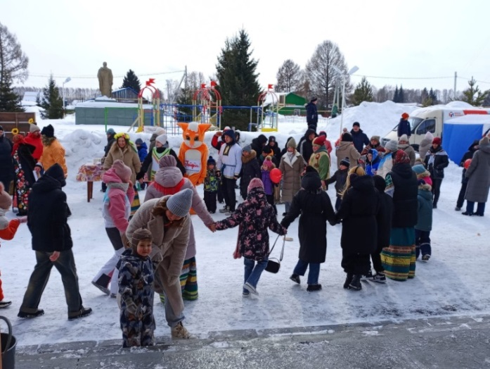
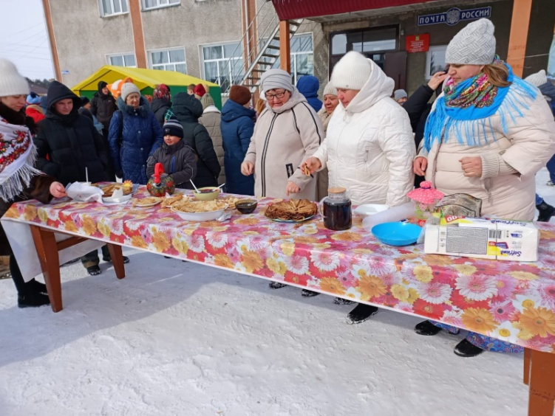
Весна, цветы и комплименты

Вместе с весной к нам пришел прекрасный и замечательный праздник – Международный женский День – 8 марта. Этот день особенный, он согрет лучами солнца, женскими улыбками, украшен россыпью цветов и нежностью. Это самый удивительный, самый нежный праздник весны. 7 марта прошёл праздничный концерт, посвящённый Международному женскому дню. Открывая концертную программу с поздравительной речью выступила Глава Бочкаревского сельсовета Ольга Игоревна Карпова. Концертная программа состояла из музыкальных номеров, шуточных сценок, которые рассмешили всех присутствующих в зрительном зале. На протяжении всего праздника говорили много тёплых слов в адрес прекрасной половины человечества, желали женщинам радости, красоты, любви, совершенства и хорошего настроения.
А так же на нашем концерте присутствовали гости: солист РСКЦ имени Жданько Максим Франц, воспитанники детского сада "Солнышко" п. Пушной..Спасибо большое им за прекрасное выступление! В фойе Дома культуры была оформлена фотозона совместно с Пушнинской сельской библиотекой. С весёлыми номерами праздник прошел незаметно. Зрители остались довольны. Участники концерта получили от зрителей много слов благодарности за приятно проведённое время и за тёплую атмосферу праздника, в которую им удалось окунуться.

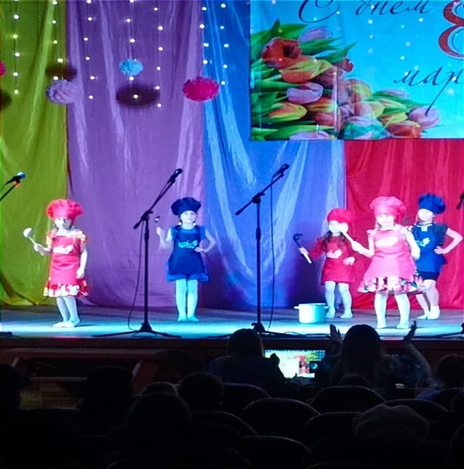
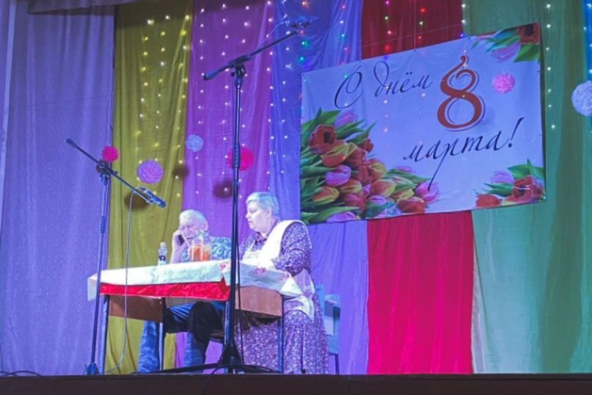
Пушнинская библиотека
Международный день родного языка
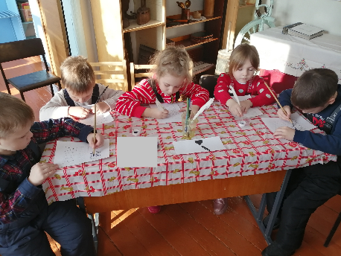
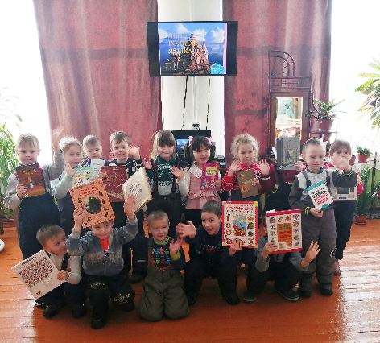
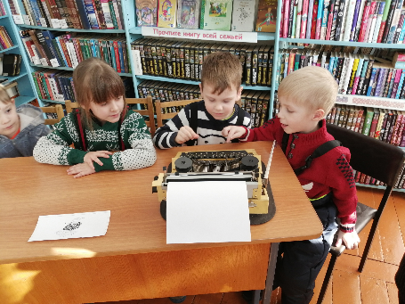
27 февраля, в Пушнинской сельской библиотеке, прошел познавательный час «Международный день родного языка», для воспитанников детского сада "Солнышко" старшей группы "Звездочки" (воспитатель Черняк О. А.).
Сотрудники библиотеки рассказали ребятам об истории, величии и богатстве русского языка, о необходимости беречь его чистоту. Ребята познакомились с историей праздника, узнали о многообразии различных языков мира, и что в России живут люди разных национальностей, но объединяет их русский язык. Вспомнили русские народные сказки, пословицы и поговорки, поговорили о создателе современного литературного языка Александре Сергеевиче Пушкине, произведения которого считаются вершиной русской литературы. Узнали о интересном факте, которым мы можем по праву гордиться, что именно на русском языке были произнесены первые слова в космосе Ю. А. Гагариным. 12 апреля 1961 года, он произнёс: «Самочувствие отличное. Слышу вас отлично. Полёт проходит хорошо».
Дошколята с удовольствием попробовали писать в прописях пером и чернилами, рисовать угольками, обводить буквы шрифта и печатать на печатной машинке.
У выставки книг «Родной язык - душа народа», ребята познакомились с детским словарем пословиц и поговорок, толковым словарем В.И. Даля, узнали о создателях славянской азбуки Кирилле и Мефодии. В завершение мероприятия библиотекари пожелали ребятам любить родной язык, красиво на нем разговаривать, правильно произносить слова, и в будущем писать без ошибок

Пэчворк для начинающих
В преддверии самого доброго и нежного весеннего праздника 6 марта в Пушнинской сельской библиотеке, для женщин совета ветеранов поселка, прошел час увлечений по теме лоскутное шитье «Пэчворк для начинающих».
Лоскутное шитье - это вид рукоделия, в котором по принципу мозаики сшивается цельное изделие из кусочков ткани. В процессе работы создаётся полотно с новым цветовым решением, узором, иногда фактурой.
Библиотекарь подготовила подборку книг по рукоделию и познакомила с ними присутствующих.
Своё увлечение представила Бобринева Татьяна Егоровна. Она показала свои работы и рассказала о разных техниках шитья, об основных приемах работы с кусочками ткани, о возможностях создания своими руками различных изделий. Поделилась разными швейными хитростями: какие материалы и инструменты лучше использовать, как сшивать вместе лоскуты, как стыковать швы, как готовить к стежке и стегать, как сделать красивую окантовку. Гости мероприятия с большой теплотой вспоминали свое детство, когда почти в каждом доме были одеяла, покрывала и коврики, выполненные в технике лоскутного шитья.
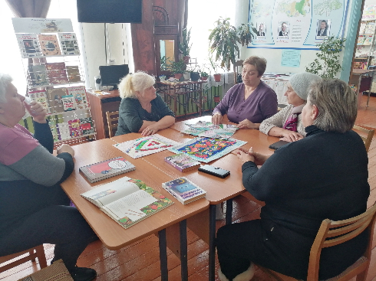
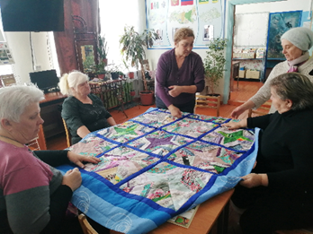

В преддверии самого доброго и нежного весеннего праздника, 7 марта, в Пушнинском СДК состоялся праздничный концерт «Весна, цветы и комплименты».
По традиции, в фойе Дома культуры, сотрудники библиотеки, оформили выставку художественной литературы «Книги с женским характером». Взрослые посетители праздника, посмотрели выставку и познакомились с лучшими произведениями, посвященными прекрасным женщинам всех времен.
Все желающие с удовольствием приняли участие в акции «Книжная весна», сфотографировались с речевыми облачками и получили в подарок книгу о любви.
Дети с большим желанием написали очень добрые и искренние пожелания своим мамам и бабушкам и украсили ими общую поздравительную открытку «Поздравляем с 8 марта!».
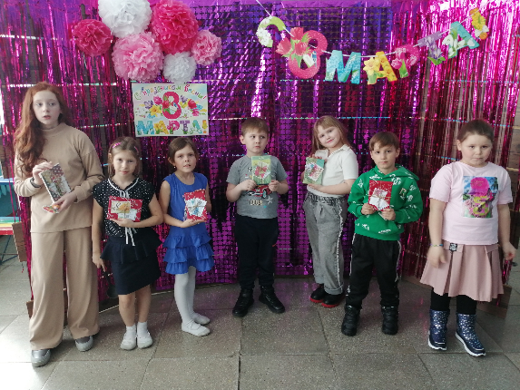
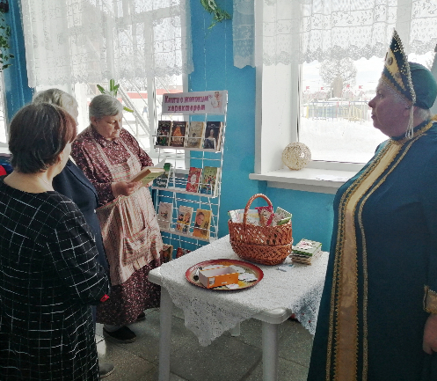

Книжкина больница
13 марта, в Пушнинской сельской библиотеке, для ребята детского сада "Солнышко" старшей группы "Звездочки" (воспитатель Черняк О. А.) состоялся час добрых дел «Книжкина больница».
Мероприятие началось с беседы библиотекаря о значении книги для человека и бережном отношении к ней. Библиотекарь познакомила детей с выставкой «выздоровевших» книг, показала «книжную аптечку», поделилась с ребятами секретом, как с помощью самых обыкновенных подручных средств, таких как: клей, скотч, бумага и ножницы можно «вылечить» книги.
Затем ребята, перевоплотившись в «хирургов» и «врачей-реаниматологов», приступили к «диагностике» заранее приготовленных старых и потрепанных книг. Они познакомились с книжкой, доктором для которой стали, протерли салфетками загрязнения на обложках, рассмотрели книги и стикерами обозначили места их «лечения». В руках ребят начали «выздоравливать» 15 книг. Для закрепления знаний о бережном отношении к книге дети посмотрели мультфильм «Три котенка - Книжки мы не будем обижать», и в конце мероприятия каждый получил небольшой подарок от спонсоров - банка «Пойдём».
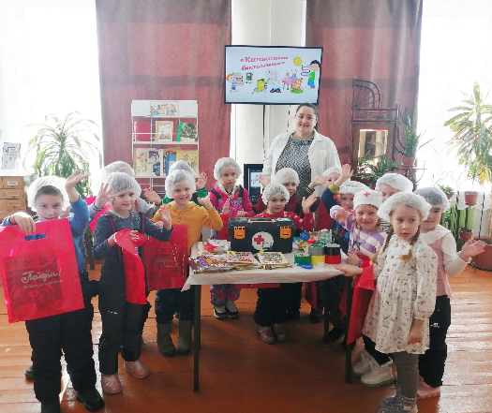
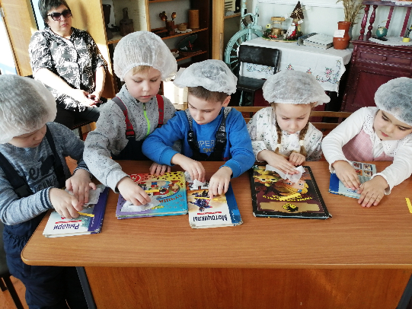

Твой голос нужен России
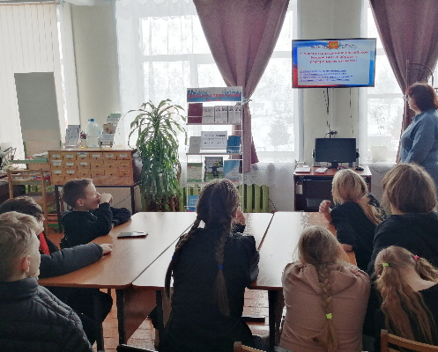
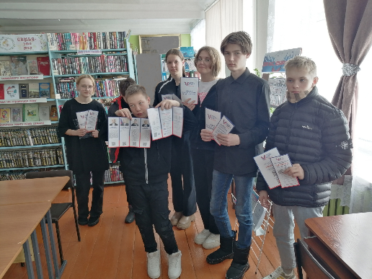
Для повышение правовой грамотности, гражданственности и самосознания молодых и будущих избирателей, 14 марта в рамках Декады молодого избирателя, в Пушнинской сельской библиотеке был проведен День информации «Твой голос нужен России».
У выставки «Для вас, избиратели» библиотекарь провела обзор правовых изданий и познакомила подростков с законодательными документами: с Федеральным законом «Об основных гарантиях избирательных прав и права на участие в референдуме граждан Российской Федерации», Федеральным законом «О выборах Президента Российской Федерации», брошюрами и листовками по вопросам избирательного права и выборного процесса, информационными буклетами: «Главное слово - твоё», «Будущее за молодыми!», «Вы молодые! Вам выбирать!».
Затем прошел час политической грамотности «Избирательное право для всех и каждого», на котором ребятам была представлена информация об истории избирательной системы РФ, о роли избирательных прав в жизни граждан, о порядке проведения голосования на выборах. Ребята активно принимали участие в беседе, спорили, задавали вопросы, рассуждали. В конце встречи ребята ответили на вопросы интерактивной викторины «Право выбора».
Бочкаревский СДК
10 марта в Бочкаревском Доме культуры прошел праздничный концерт, посвященный Международному женскому дню под замечательным названием «Нет тебя прекрасней».
Этому первому весеннему празднику добра, света, жизни и любви был посвящен праздничный концерт.
В начале мероприятия прекрасных дам с праздником поздравила Глава Бочкаревского сельсовета Ольга Игоревна Карпова. Она пожелала женщинам здоровья, красоты, благополучия. В этот день зрительный зал Дома культуры был наполнен атмосферой весеннего настроения, улыбками и радостью. Ведущие концерта также поздравили всех присутствующих с праздником весны, любви и надежды.
Свое творчество зрителям дарили: вокальная группа «Калина красная», детская вокальная группа «Весёлая компания», солистка Нина Британова, Римма Лотохина, Анастасия Британова, порадовали своим дебютом дуэт Сергей Клепиков и Людмила Борейко.

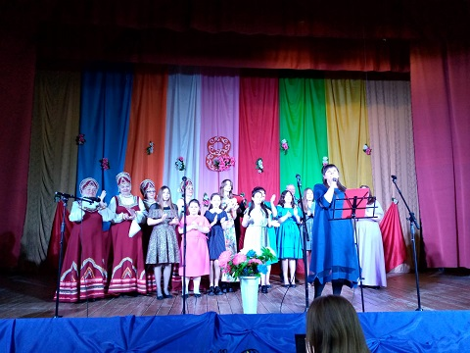

Администрация Бочкаревского сельсовета поздравляет
Юбиляров марта!

Погорелова Надежда Вениаминовна, Филатова Надежда Алексеевна
Исаева Любовь Александровна, Андреева Галина Афанасьевна
Гензе Александр Христианович!
Пусть этот день не будет в тягость,
А принесёт Вам только радость,
Исполнит все мечты, желанья,
Согреет лаской и теплом,
Hе даст войти болезни в дом,
Пусть счастье светит в Вашем доме
Живым и ярким огоньком

Уважаемые жители!
Желающим бесплатно подать заявку на поздравления через газету «Бочкаревский вестник» обращаться в администрацию Бочкаревского сельсовета по телефону 8(383) 45 65 300.

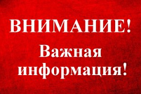

ПРОКУРОР РАЗЪЯСНЯЕТ
Ответственность за неуплату административного штрафа

Административный штраф является самой распространенной административной санкцией. Однако привлеченные к данному виду наказания лица зачастую злостно уклоняются от его уплаты.
За неуплату административного штрафа в срок, предусмотренный Кодексом Российской Федерации об административных правонарушениях, наступает административная ответственность в соответствии с частью 1 статьи 20.25 КоАП РФ.
Административный штраф должен быть уплачен лицом, привлеченным к административной ответственности, в срок не позднее шестидесяти дней со дня вступления постановления о наложении административного штрафа в законную силу (за исключением случая, когда административный штраф назначен иностранному гражданину или лицу без гражданства одновременно с административным выдворением за пределы Российской Федерации. В таких случаях штраф должен быть уплачен не позднее следующего дня после дня вступления в законную силу соответствующего постановления по делу об административном правонарушении).
Следует учитывать, что судья, орган, должностное лицо, вынесшие постановление, вправе отсрочить исполнение постановления с учетом материального положения лица, привлеченного к административной ответственности, на срок до трех месяцев (ст. 31.5 КоАП РФ).
Неуплата административного штрафа в вышеуказанный срок влечет наложение административного штрафа в двукратном размере суммы неуплаченного административного штрафа, но не менее одной тысячи рублей, либо административный арест на срок до пятнадцати суток, либо обязательные работы на срок до пятидесяти часов.
Привлечение гражданина к ответственности за неуплату административного штрафа не освобождает его от обязанности по оплате первоначально назначенного штрафа.
Частичное исполнение наказания не снимает с гражданина ответственности, за исключением случаев, прямо указанных законом.
Например, штрафы, назначаемые за административные правонарушения в области дорожного движения на основании гл. 12 КоАП РФ, могут быть уплачены привлечённым к ответственности лицом в половинном размере в течение 20 дней со дня вынесения постановления о наложении административного штрафа (ч. 1.3 ст. 32.2 КоАП РФ).

Прокуратура Черепановского района
Новосибирской области
Ответственность за незаконную выдачу или подделку рецептов, дающих право на получение наркотических средств или психотропных веществ

Согласно ст. 26 Федерального закона от 08.01.1998 № 3-ФЗ «О наркотических средствах и психотропных веществах» рецепты, содержащие назначение наркотических средств или психотропных веществ, оформляются на специальных бланках на бумажном носителе и (или) формируются с согласия пациента или его законного представителя в форме электронных документов, подписанных с использованием усиленной квалифицированной электронной подписи.
Под незаконной выдачей рецепта или иного документа, дающего право на получение наркотических средств или психотропных веществ, следует понимать их предоставление уполномоченным лицом заинтересованному субъекту при отсутствии на то оснований либо с нарушением установленных правил оформления.
Подделка рецепта или иного документа, дающего право на получение наркотических средств или психотропных веществ, означает изготовление полностью фальшивого рецепта или иного документа, сходного с настоящим, либо подделку отдельных реквизитов подлинного рецепта или иного документа (например, фамилии получателя, даты выдачи, количества препарата и др.).
Незаконная выдача либо подделка рецептов или иных документов, дающих право на получение наркотических средств или психотропных веществ, влечет уголовную ответственность, предусмотренную статьей 233 Уголовного кодекса Российской Федерации. Санкция данной статьи предусматривает наказание вплоть до лишения свободы на срок до двух лет с лишением права занимать определенные должности или заниматься определенной деятельностью на срок до трех лет.
При этом для привлечения лица к уголовной ответственности по статье 233 Уголовного кодекса Российской Федерации не имеет значения было ли фактически получено указанное в рецепте или ином документе наркотическое средство или психотропное вещество.

Прокуратура Черепановского района
Новосибирской области

Результаты надзорных проверок прокуратуры Черепановского района

Прокуратурой Черепановского района в ходе проверки исполнения МУП «ЖКХ Черепановское» требований законодательства об охране атмосферного воздуха, обеспечения санитарно-эпидемиологического благополучия населения установлено, что МУП «ЖКХ Черепановское», эксплуатируя 8 котельных: 6 угольных и 2 газовых, не установило предельно допустимые выбросы в атмосферный воздух, инвентаризация выбросов вредных веществ и производственный контроль на предприятии не осуществляется, плата за негативное воздействие на окружающую среду не внесена, декларация о плате за негативное воздействие на окружающую среду в уполномоченный орган не предоставлена.
Негативным последствием указанных нарушений закона является нарушение прав граждан на чистый атмосферный воздух, являющийся жизненно важным компонентом окружающей среды, неотъемлемой частью обитания человека, растений и животных.
По результатам проверки прокурором Черепановского района вынесено постановление о возбуждении дела об административном правонарушении в отношении МУП «ЖКХ Черепановское» по ст. 8.41 КоАП РФ – невнесение в установленные сроки платы за негативное воздействие на окружающую среду.
Постановлением министерства природных ресурсов и экологии Новосибирской области МУП «ЖКХ Черепановское» привлечено к административной ответственности с назначением административного штрафа в размере 50 000 руб.

Прокуратура Черепановского района
Новосибирской области

По всем возникающим вопросам вы можете обратиться по телефонам:
65-216 Глава Бочкаревского сельсовета Карпова О.И.
65-300 специалисты Бочкаревского сельсовета
21-368 приемная районной администрации

УЧРЕДИТЕЛИ:
администрация Бочкаревского сельсовета Черепановского района Новосибирской области.

РЕДАКЦИОННЫЙ СОВЕТ
Карпова О.И. - председатель Редакционного совета
Астафьева И.А. - член Редакционного совета
Кондрашова О.Е. - член Редакционного совета
Шипилова Н.В. - член Редакционного совета
_________________________

АДРЕС АДМИНИСТРАЦИИ:

633531

Новосибирская область

Черепановский район
п.Бочкарево,ул.Больничная,1а ТИРАЖ 99

